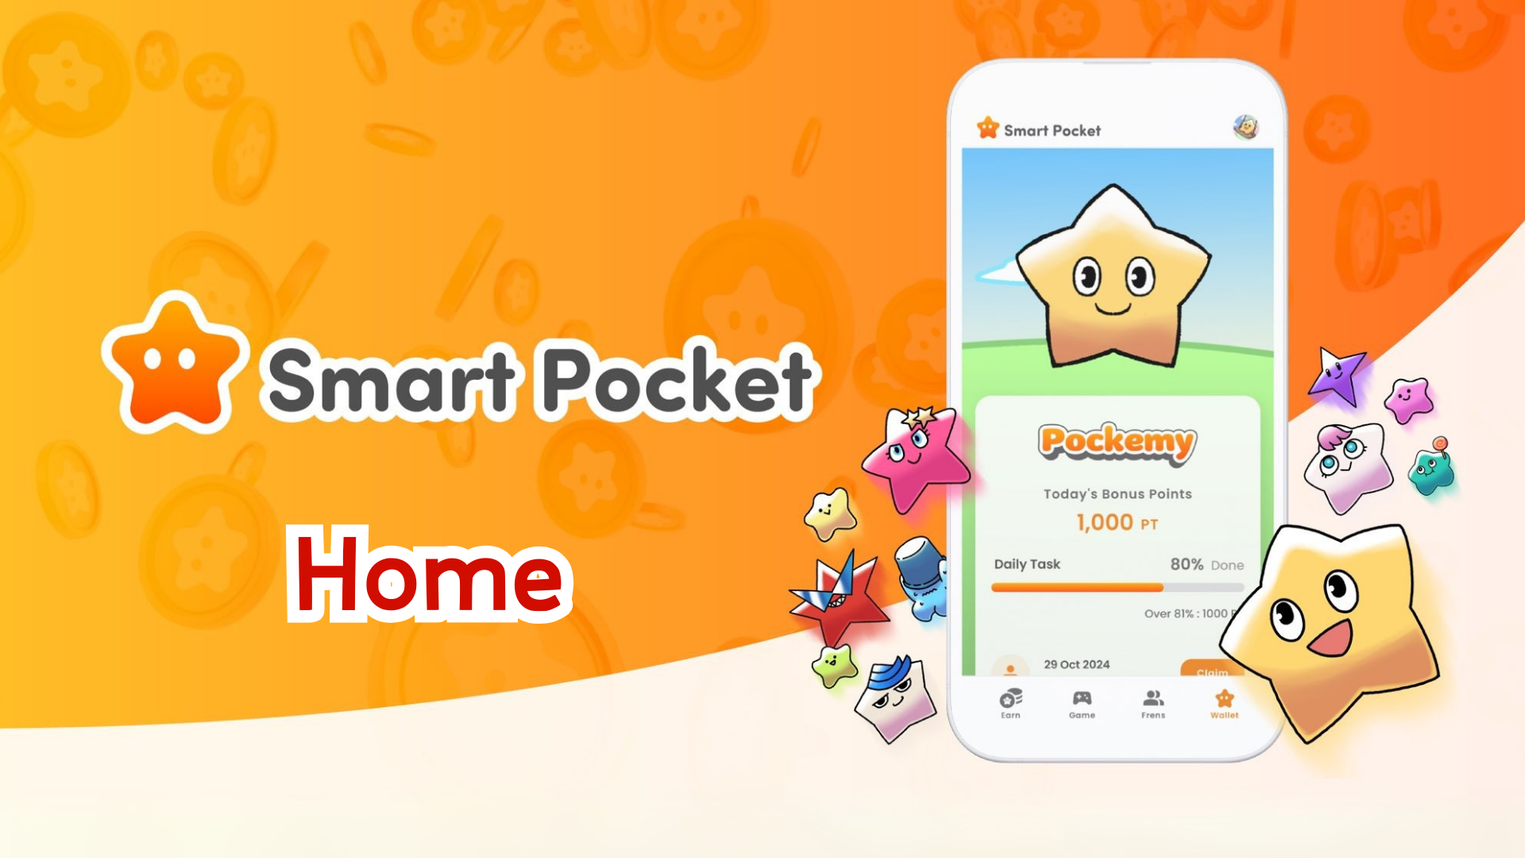

**Smart Pocket Mini - Kompletter Leitfaden zur Home-Funktion**

**Hallo zusammen!  
  
Zuvor haben wir erklärt, wie man den "SP Box NFT" erhalten kann. Heute stellen wir die "Home-Funktion" vor, das Herzstück der Smart Pocket Mini-App!  
  
Der Home-Bildschirm ist voller praktischer Tools, die einen klaren Überblick über all Ihre Aktivitäten bieten. Am Ende dieses Leitfadens werden Sie die App effizienter nutzen können!**

# Was Sie auf dem Home-Bildschirm tun können

Der Home-Bildschirm ist das Kontrollzentrum zur Verwaltung Ihrer Aktivitäten in der Smart Pocket Mini-App. Hier sind die Informationen, die Sie auf einen Blick sehen können:  
  
- Ihren Namen und Ihr Icon  
- Gesamtpunkte  
- Anzahl der abgeschlossenen Aufgaben  
- Anzahl der gehaltenen NFTs  
- Anzahl der eingeladenen Freunde  
- Status der Abschluss-Punkte  
- Fortschritt der Aufgaben Daily, Earn und Item  
  
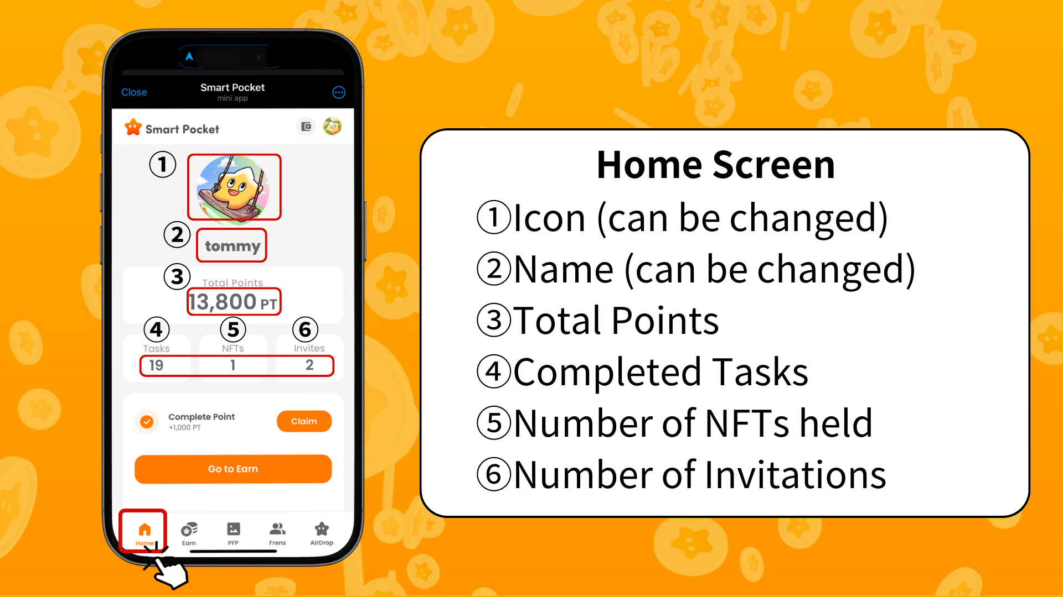  
  
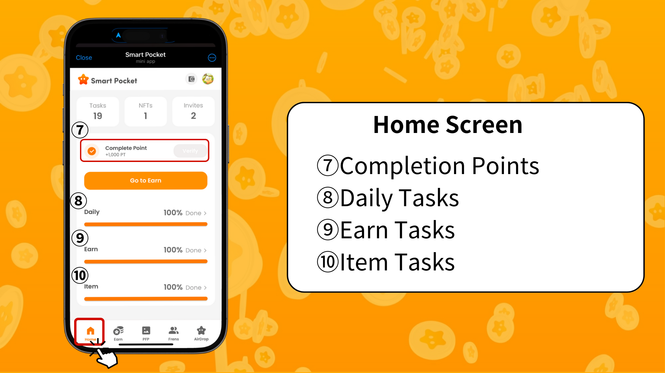

# Wie Sie den Fortschritt der Aufgaben überprüfen

Der Fortschritt jeder Aufgabe wird über eine Fortschrittsleiste (0 % bis 100 %) angezeigt.  
  
- **Daily-Aufgaben**  
 Tägliche Basisaufgaben (z. B. Anmeldung, Liken und Retweeten auf X).  
  
- **Earn-Aufgaben**  
 Aufgaben im Zusammenhang mit sozialen Medien (z. B. Folgen auf X, Instagram, YouTube).  
  
- **Item-Aufgaben**  
 Aufgaben im Zusammenhang mit dem Erwerb von NFTs und SBTs.

# Wie man Abschluss-Punkte erhält

Abschluss-Punkte sind eine wertvolle Gelegenheit, um bedeutende Belohnungen zu erhalten! Befolgen Sie diese Schritte:  
  
1. Schließen Sie alle Daily-, Earn- und Item-Aufgaben ab.  
2. Tippen Sie auf die Schaltfläche "Claim."  
3. Wenn "Verify" angezeigt wird, erhalten Sie 1000 Punkte!  
  
**Hinweis:** Vergessen Sie nicht, nach Abschluss der Aufgaben auf die Schaltfläche "Claim" zu tippen. Diese 1000 Punkte sind eine Belohnung, die Sie nicht verpassen sollten!  
  
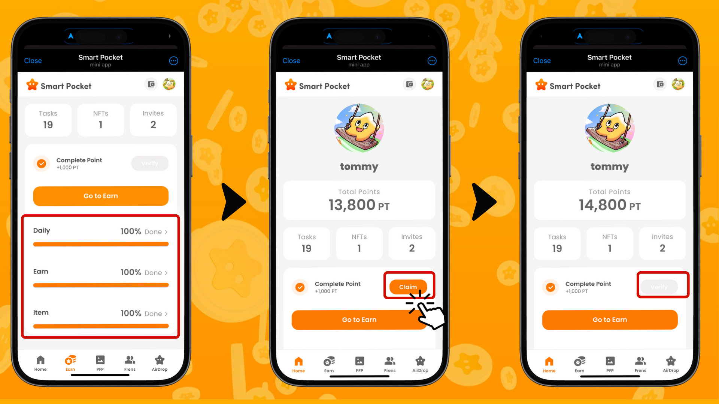

# Wie man sich für SP Box NFTs bewirbt

Um einen SP Box NFT zu erhalten, müssen Sie sich über "PREMINT" bewerben. Weitere Details finden Sie im folgenden Artikel:  
  
https://note.com/japan_dao/n/n0d65385fa9c5  
  
**Hinweis:** SP Box NFTs sind zeitlich begrenzte Artikel. Verpassen Sie nicht die Gelegenheit, sie zu erwerben!

# Zusammenfassung

Der Home-Bildschirm ist eine entscheidende Funktion, um Ihre Aktivitäten in der Smart Pocket Mini-App effizient zu verwalten. Achten Sie besonders auf folgende Punkte:  
  
- Überprüfen Sie regelmäßig Ihre Punkte.  
- Überwachen Sie den Fortschritt Ihrer Aufgaben.  
- Stellen Sie sicher, dass Sie Ihre Abschluss-Boni einlösen.  
  
📢 Bleiben Sie hier auf dem Laufenden: 📢  
  
- Offizielle Website von Smart Pocket: https://smapocke.com/  
- Offizieller Discord von Smart Pocket: https://discord.com/invite/smartpocket  
- Offizieller X-Account von Smart Pocket: https://x.com/smapocke  
- Offizieller X-Account von Pockemy: https://x.com/pockemys